**МИНОБРНАУКИ РОССИИ**

**Санкт-Петербургский государственный**

**электротехнический университет**

**«ЛЭТИ» им. В.И. Ульянова (Ленина)**

**Кафедра МО ЭВМ**

отчет

**по лабораторной работе №3**

**по дисциплине «Операционные системы»**

Тема: Исследование организации управления основной памятью

|  |  |  |
| --- | --- | --- |
| Студент гр. 6383 |  | Быков И. В. |
| Преподаватель |  | Губкин А.Ф. |

Санкт-Петербург

2018

**Цель работы.**

Для исследования организации управления памятью необходимо ориентироваться на тип основной памяти, реализованный в компьютере и способ организации, принятый в ОС. В лабораторной работе рассматривается нестраничная память и способ управления динамическими разделами. Для реализации управления памятью в этом случае строится список занятых и свободных участков памяти. Функции ядра, обеспечивающие управление основной памятью, просматривают и преобразуют этот список.

В лабораторной работе исследуются структуры данных и работа функций управления памятью ядра операционной системы.

**Описание функций.**

|  |  |
| --- | --- |
| **Название функции** | **Назначение** |
| BYTE_TO_HEX | переводит число AL в коды символов 16-ой с/с, записывая получившееся в al и ah |
| TETR_TO_HEX | вспомогательная функция для работы функции BYTE_TO_HEX |
| WORD_TO_HEX | переводит 16-разрядное число AX в строку в 16-ой с/с, в AX – число, DI – адрес младшего символа |
| BYTE_TO_DEC | перевод в 10 с/с. В DI – адрес младшей цифры |
| TBYTE_TO_DEC | перевод числа, записанного в DX:AX в 10 с/с, DI – адрес младшего символа |
| PRINT_NUM | выделяем цифру из числа в АХ и пишем ее в DI |
| CLEAR_BYTES | очистка строки BYTE_ |
| PRINTSTR | вывод строки |
| NEWLINE | перенос на новую строку |
| AV_MEM | подсчет количества доступной памяти |
| EXT_MEM | подсчет размера расширенной памяти |
| PRINT_TABLE | вывод цепочки блоков управления памятью |

**Последовательность действий, выполняемых утилитой.**

1. Вывод количества доступной памяти.
2. Вывод размера расширенной памяти.
3. Вывод цепочки блоков управления памятью.

**Шаг 1.** Запуск базовой программы продемонстрирован на рис. 1.

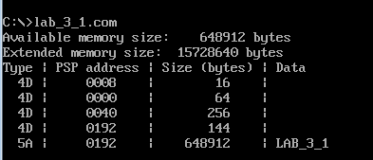

*Рисунок 1 – результат работы программы lab_3_1.com*

**Шаг 2.** Освобождена неиспользованная память. Результат показан на рис. 2.

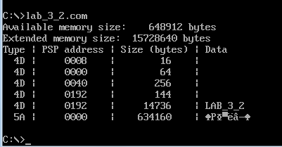

*Рисунок 2 – результат работы программы lab3_2.com*

Проанализировав результаты программы заметим, что размер блока памяти уменьшился до 14 736 байт и появился блок свободной памяти на 634160 байт.

**Шаг 3.** Освобождена память и запрошено 64 Кб памяти. Результат работы программы представлен на рис. 3.

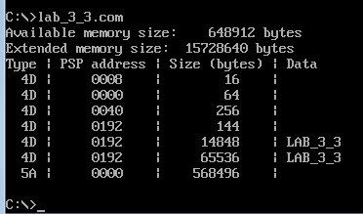

*Рисунок 3 – результат работы программы lab_3_3.com*

Проанализировав результаты программы заметим, что размер блока свободной памяти уменьшился на (634160 – 568496 = 65664 б) 64 Кб с точностью до десятых и образовался новый участок памяти в 64 Кб (6 строка)

**Шаг 4.** Запрошено 64 Кб памяти до ее освобождения. Результат показан на рис. 4.

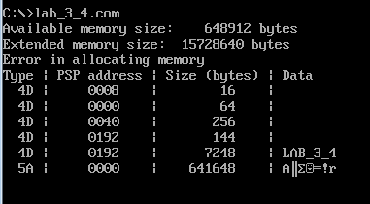

*Рисунок 4 – результат работы программы lab_3_4.com*

Проанализировав результат работы программы заметим, что как и предполагалось, выделение памяти при отсутствии свободной памяти завершается неудачей, о чем и сообщает программа.

**Вывод.**

В процессе выполнения данной лабораторной работы были исследованы структуры данных и работа функций управления памятью ядра операционной системы.

**Ответы на контрольные вопросы.**

1. *Что означает «доступный объем памяти»?*

Это свободный объем памяти, который загрузчик может выделить программе.

1. *Где MCB блок Вашей программы в списке?*

Блок первой программы расположен в конце списка (см. рис. 1).

Блок второй программы есть предпоследняя строка списка (см. рис. 2). В последней строке расположен блок освобожденной памяти.

Блок третьей программы расположен в пятой строке, после него идут блоки выделенной по запросу памяти и свободной памяти соответственно (см. рис. 3).

Блок четвертой программы есть предпоследняя строка списка (см. рис. 4)

1. *Какой размер памяти занимает программа в каждом случае?*

В первом случае программа занимает всю выделенную память: 648912 б.

Во втором случае программа занимает свой объем: 14736 б.

В третьем случае программа занимает свой размер и объем выделенной памяти: 14 848 + 65 536 = 80 834 б.

В четвертом случае: 7248 б.

1. **Ответы на контрольные вопросы.**
2. Что означает «доступный объем памяти?»

Доступный объем памяти – это тот объем памяти, в который можно загружать пользовательские программы.

1. Где MCB блок вашей программы в списке?

MCB блок программы находится в конце списка.

1. Какой размер памяти занимает программа в каждом случае?

В шаге 1 – 648912 Б, шаге 2 – 6432 Б, шаге 3 – 6432+65536 Б, шаге 4 – 6432 Б.